# Добавление нового сотрудника (Employee On-Boarding List)

1. Переходим в [Employee On-Boarding List](https://oneinc365.sharepoint.com/sites/LocationEU/Lists/Employee%20Onboarding%20List/HRView.aspx) (*именно в On-Boarding*).
2. Нажимаем кнопку New ()
3. Заполняем поля (звёздочкой отмечены обязательные)
4. Нажимаем кнопку Save ()
5. Роману Гусеву автоматически будет отправлено письмо с просьбой подтвердить создание пользователя. Отслеживать можно в столбце Admin Approved + создавшему on-boarding сотрудника придёт уведомление на почту после подтверждения.
6. После этого начнётся процесс создания пользователя Active Directory. Через какое-то время (до часа) сотрудник появится в [Employee List](https://oneinc365.sharepoint.com/sites/LocationEU/Lists/Employee%20List/Default.aspx)

# Изменение данных о сотруднике

1. Переходим в [Employee List](https://oneinc365.sharepoint.com/sites/LocationEU/Lists/Employee%20List/Default.aspx) (будет доступен в навигационном меню)
2. Находим нужного сотрудника (удобнее всего отфильтровать по имени). Для этого нажимаем на столбец User –> Filter by 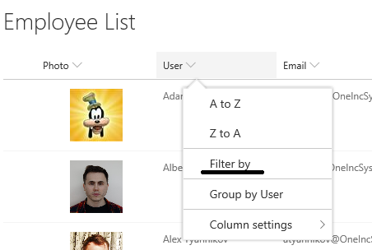
3. После того, как нашли нужного сотрудника, жмём правой кнопкой на него и нажимаем Edit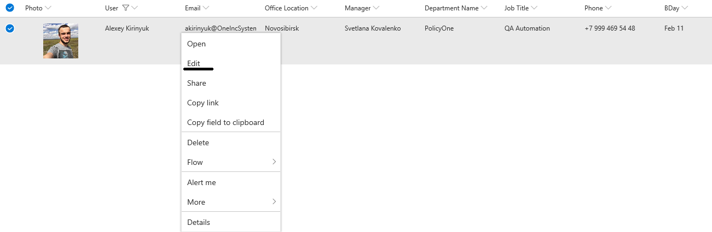
4. После этого откроется форма для редактирования. После изменения полей жмём на Save

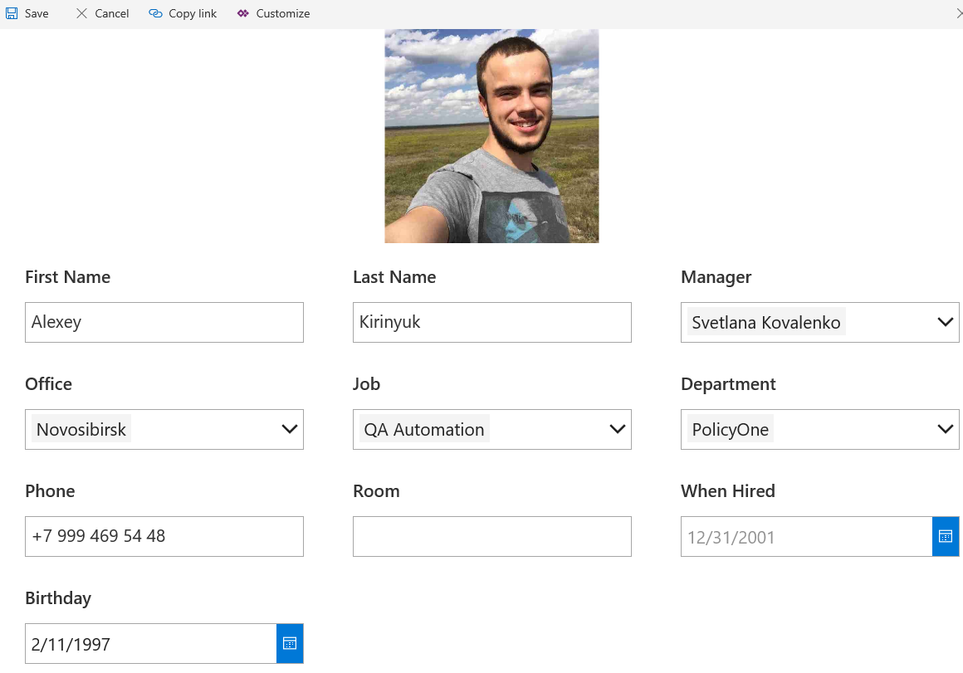

# Если не хватает Job, Department или Office

Эти поля представлены в виде списка и если будет потребность внести новую должность, отдел или офис, то нужно будет проделать следующие шаги

1. Переходим в нужный список
   1. [Office List](https://oneinc365.sharepoint.com/sites/LocationEU/Lists/Office%20List/AllItems.aspx)
   2. [Job List](https://oneinc365.sharepoint.com/sites/LocationEU/Lists/Job%20List/AllItems.aspx)
   3. [Product List (Departments)](https://oneinc365.sharepoint.com/sites/LocationEU/Lists/Product%20List/AllItems.aspx)
2. Нажимаем «New» и создаём новый элемент
3. Теперь он появится в форме создания (в Employee On-Boarding List) и редактирования сотрудника

# Добавление столбца

Если есть необходимость создать столбец, то лучше всего попросить это сделать меня.